應用軟體設計實習

電子三甲

107360122

潘竑翔

輸出結果:

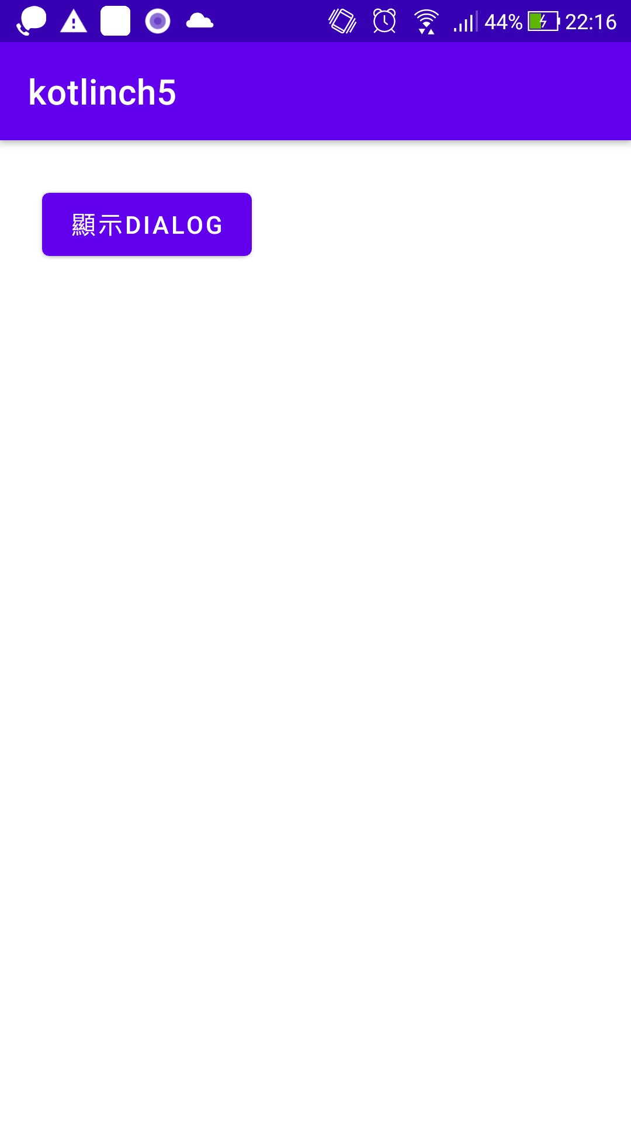

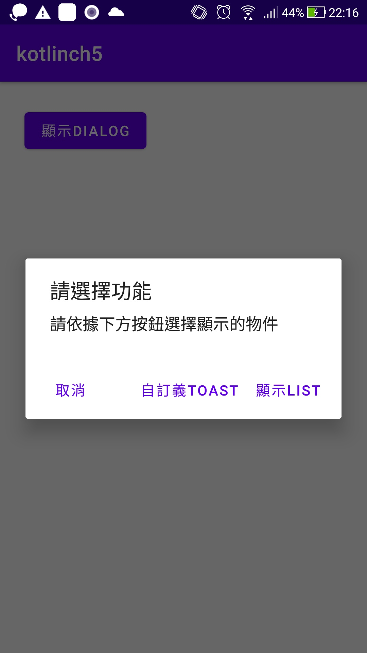

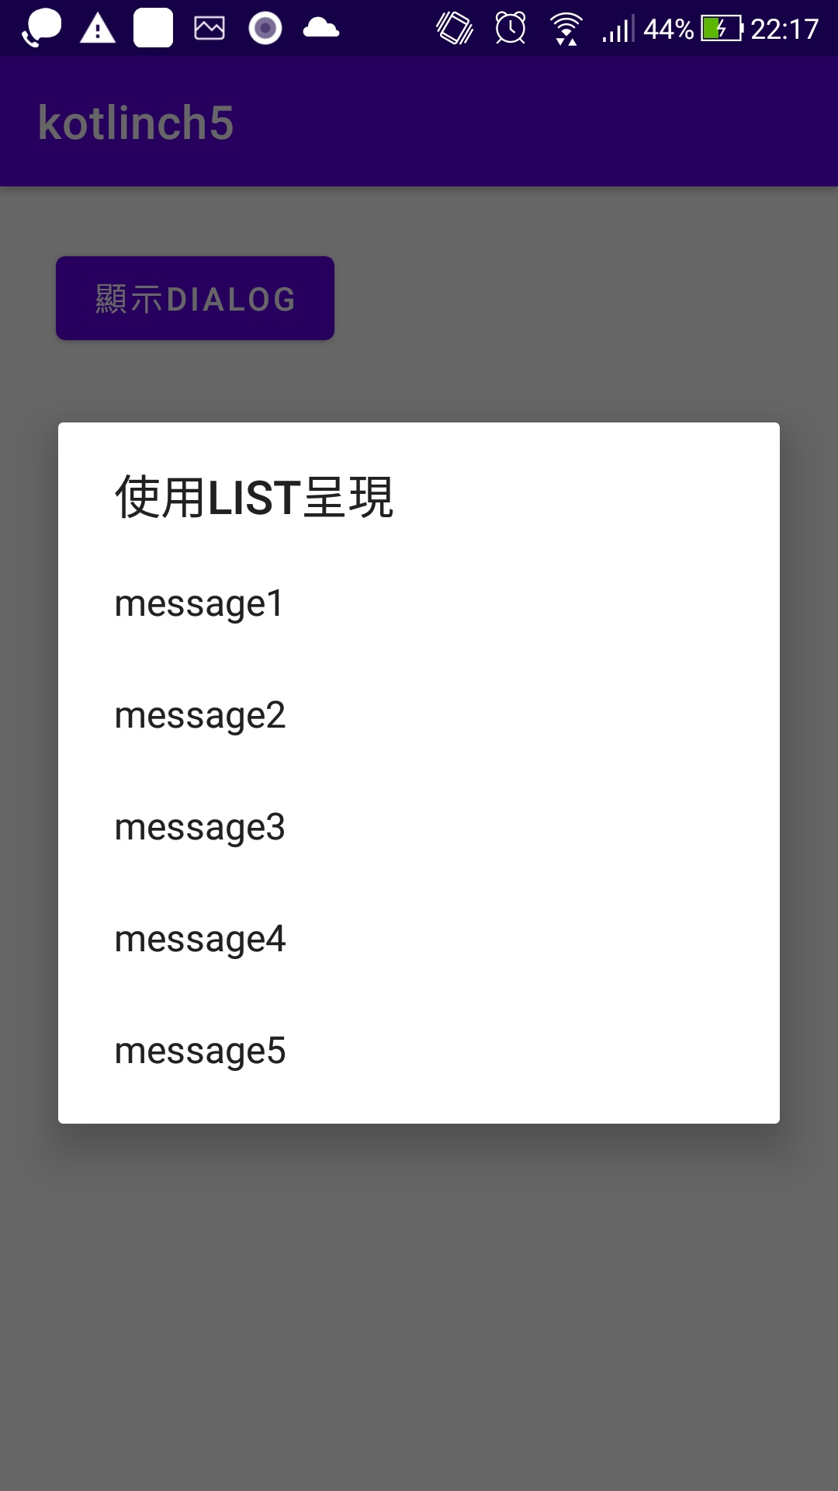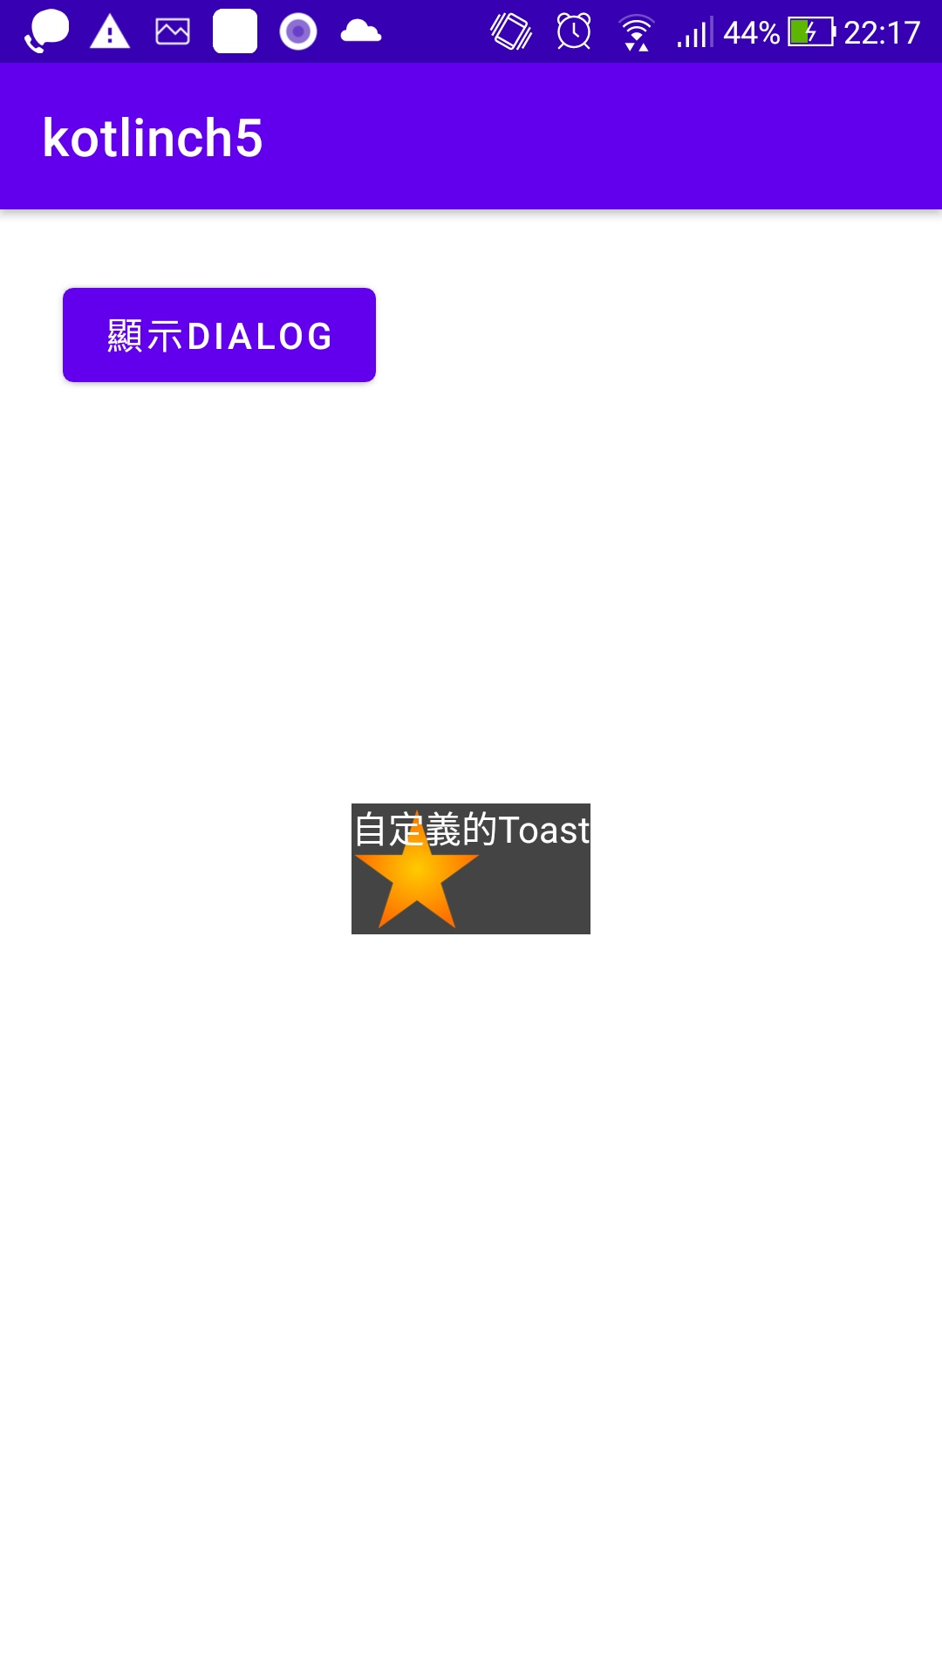

Kotlin_MainActivity:

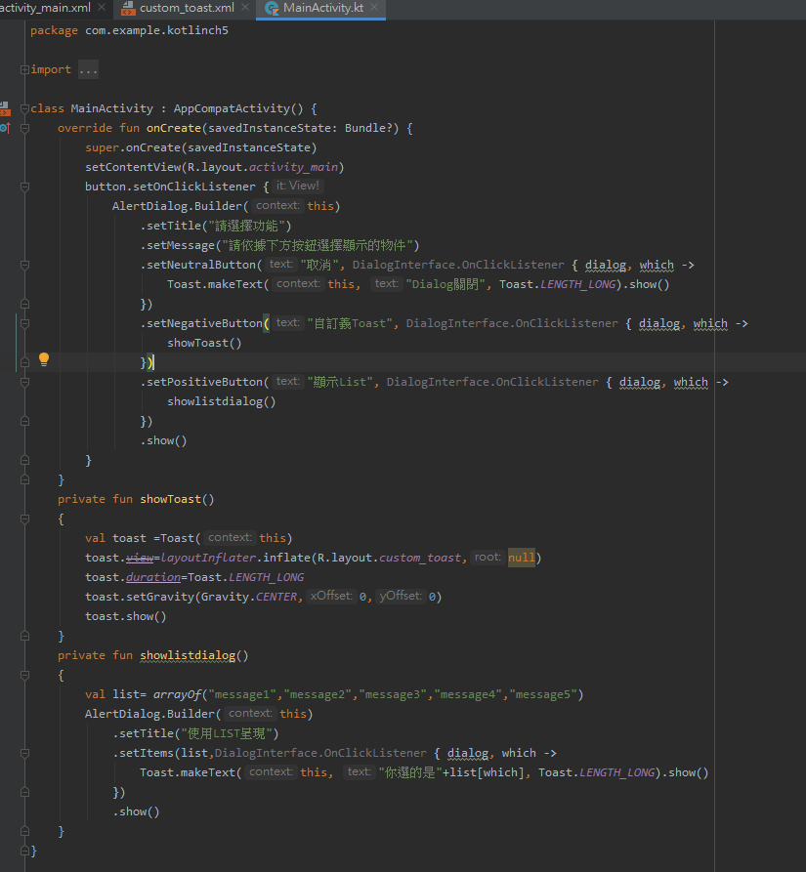

Kotlin:

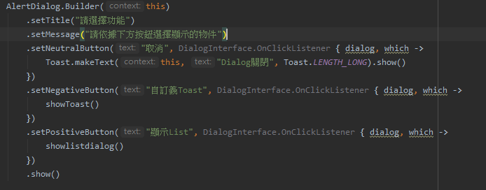

可以直接使用alerdialog不用再弄一個變數。

Kotlin:

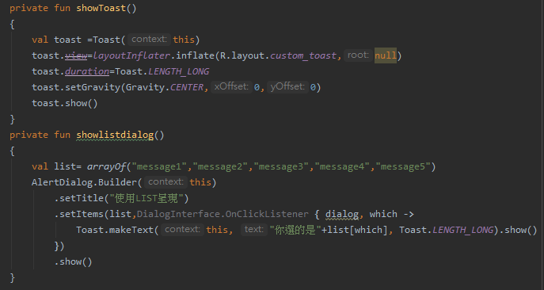

看了語法教學後打出來的，打起來比java輕鬆，因為不用一直設變數，直接拿類別裡的方法用。

心得:這次比較簡單一下子就找到適當的教學網站，漸漸了解kotlin怎麼寫了，我這次寫的時間比其他kotlin來的更快，可能是這單元比較簡單。

參考來源:

<https://kotlin.litotom.com/android-zhuan-an-kai-fa/6-activity-she-ji/6.5-shi-yong-dui-hua-kuang-alertdialog-lei-bie>

<https://kotlin.litotom.com/android-zhuan-an-kai-fa/6-activity-she-ji/6.4-shi-yong-fu-dong-xian-shi-toast-lei-bie>

<https://ithelp.ithome.com.tw/articles/10217123>

<https://medium.com/chikuwa-tech-study/kotlin-%E7%AC%AC4%E8%AA%B2-%E9%99%A3%E5%88%97-6303cb2d79b9>